ИГРАЕМ С ДЕТЬМИ ДОМА

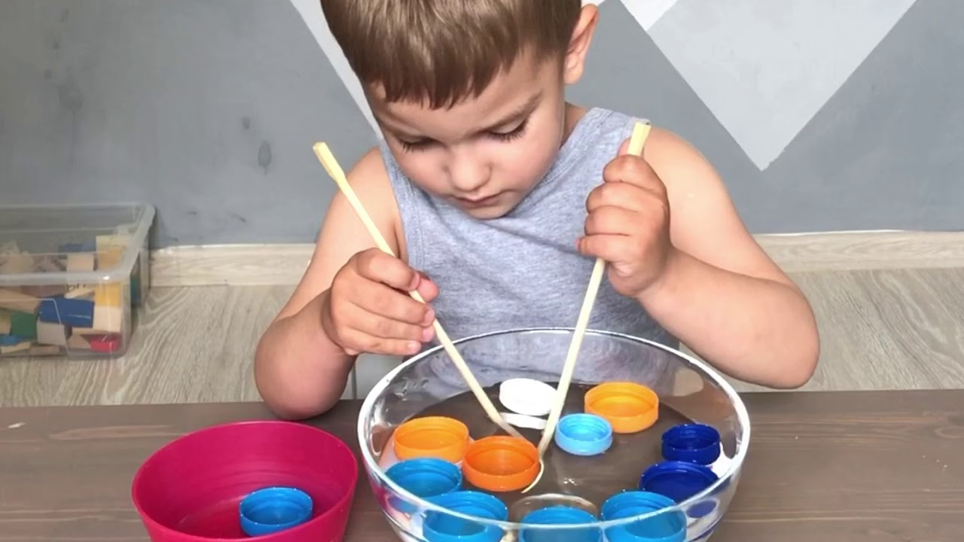

Игротека
По развитию мелкой моторики

Игротека игр по развитию мелкой моторики.
ИГРЫ с КИНДЕРАМИ
1.Дидактическая игра «Курочка»
Цель: развитие слухового внимания, мелкой моторики рук.
Материал: игрушка курочка с кармашками, киндер коробочки с различными наполнениями.
Ход игры: рассмотреть курочку, у которой много яичек.
Курочка моя, Умница моя,
Вот пшено, водичка!
Дай ты мне яичко, Умница моя!
Предложить детям погреметь и отгадать, что находится внутри
ИГРЫ с КРЫШКАМИ
1.Дидактическая игра «Разноцветные квадратики»
Цель игры: развитие сенсорного восприятия.
Дидактические задачи:
Образовательные:
• Совершенствовать навыки порядкового счета;
• Формировать навык совместного выполнения задания;
Развивающие:
• Развивать зрительное восприятие и внимание;
• Развивать мелкую моторику рук;
Воспитательные:
• Воспитывать дружеские взаимоотношение сверстников.
Активизация словаря: ступеньки, крышка, закрутить, открутить, синий, красный, желтый, зеленый, черный, белый.
Дидактический материал: панно с прикрепленными винтами для крышек разных цветов.
Описание игры. Игра предназначена для детей младшего дошкольного возраста. Игра направлена для развития сенсорного восприятия и развития мелкой моторики рук. Работу проводим индивидуально. Перед ребенком панно, на котором в виде квадратиков прикреплены винты с крышками разных цветов. В конце игры можно посчитать крышки. Ответить каких крышек больше, а каких меньше.
2.Игровое пособие из бросового материала «Сухой бассейн».
Цели: сохранять и укреплять физическое здоровье детей.
Совершенствовать закаливающие умения и навыки.
Закреплять сенсорно – моторные умения.
Отрабатывать навыки счёта в прямом и обратном порядке.
Материал: пластиковые пробки разного размера и цвета.
Способы использования:
1 способ. Массаж рук. Дети отпускают руки в ёмкость с пробками и выполняют различные движения. Например: перебирают пробки пальцами, сжимают в кулаках несколько пробок.
2 способ. Сенсорика. Здесь можно предложить множество вариантов использования пособия. Всё будет зависеть от фантазии педагога. Например: детям раздают листы картона различного цвета и предлагают выбрать и разложить на нём пробки, соответствующего цвета.
3.Дидактическая игра «Собери бусы»
Цель:
Развивать у детей образное восприятие, способствовать умениям детей нанизывать бусы в определенной последовательности (желтый, желтый. красный). Развивать мелкую моторику рук.
Правила игры:
На карточках изображены бусы, детям дается образец.
Воспитатель:
Ребята посмотрите на карточке изображена кукла с бусами но она затрудняется собрать бусы для своих друзей, давайте поможем кукле?
Дети по образцу заполняют пустые кружочки.
Игры с карандашом
Оборудование: карандаш
- Детям раздаются гранёные карандаши. Ребёнок помещает карандаш между ладонями и вращает, перемещая его от основания ладоней к кончикам пальцев.
- Удержать карандаш каждым согнутым пальцем. Удерживать карандаш пальцами, расположенными так: указательный и безымянный сверху, средний и мизинец - снизу.
1.Дидактическая игра «Веселые карандаши»
Мелкая моторика – это способность выполнять мелкие и точные движения кистями и пальцами рук.
Важная особенность:
мелкая моторика связана с нервной системой, зрением, вниманием, памятью, восприятием ребенка.
По особенностям развития мелкой моторики ребенка в дальнейшем судят и готовности его к обучению в школе.
Необычные виды массажа рук карандашом вызывают у детей особый интерес, поскольку сочетают тактильное воздействие и игру.
Очень нравятся детям упражнения, которые сочетаются с проговариванием коротких стихотворных рифмовок.
Девочки и мальчики,
разминаем пальчики.
Карандашиком потрём
и ладошки разомнём!
Карандаш в руке катаю,
между пальчиков верчу!
Непременно каждый пальчик
быть послушным научу!
Правила проведения упражнений
с карандашами
Вначале движения делают медленно.
С улучшением уровня координации движения убыстряются по желанию детей.
Для достижения желаемого результата необходимо регулярное выполнение этих упражнений.
Заканчивать упражнения необходимо поглаживанием кистей рук (движения имитируют намыливание ладоней при мытье рук).
«Стряхните» воображаемую воду с пальцев.
Вначале движения делают медленно.
Упражнения с карандашом
«Вертушка»
Ребенок держит карандаш двумя пальцами: большим и указательным. Затем он начинает плавно вращать карандаш по часовой стрелке и против часовой стрелки, помогая себе при этом средним пальцем.
«Поставь точку»
Ребенок держит карандаш за верхушку двумя пальцами: большим и указательным. Карандаш ставится перпендикулярно листу бумаги на строчку. Ребенок ставит точку и скользит пальцами вниз к грифелю. И так несколько раз.
Работа с резинкой
Оборудование: резинка, коробка
1. Между указательным и средним пальцами натянуть тонкую канцелярскую резинку. Перебирать эту резинку (как струны гитары) указательным и средним пальцами другой руки. Снимать резинку попеременно пальцами правой и левой руки (указательным, средним и т.д.).
2. «Гусли». На картонную коробку с отверстиями в крышке натягиваются тонкие резинки. Ребёнок, перебирая пальцами, играет на «гуслях»
1.Игра «Чудесные превращения»
Материал: математический планшет, набор резиночек для творчества,
Альбом к игре .
Цель: развитие творческих способностей, воображения, меткой моторики рук.
Описание игры: «Оживляем» геометрические фигуры: на поле изображается квадрат, прямоугольник или треугольник, линия прямая или ломаная, а затем с помощью резиночек и геометрических фигур картина «дорисовывается», например, прямоугольнику добавляются круглые колеса, квадратные окна и получается автобус.
Дети рассказывают, во что превратилась фигура.
Вариант: Дети играют в парах. По очереди дополняют картинку с помощью изображения одного элемента. Рассказывают, что изображено на картине, какие геометрические фигуры они использовали и сколько.
- Игра «Волшебный мешочек»
Оборудование: мешочек, 2 набора одинаковых игрушек.
Цель: В этой игре ребёнок развивает зрительные внимание,
память, свою способность узнавать предметы на ощупь.
Один из двух одинаковых наборов мелких игрушек нужно поместить в мешочек. Игрушки из такого же набора по одной показываются ребёнку. Он должен на ощупь выбрать из мешочка такую же игрушку. Через 2-3 занятия ребёнок должен сам узнавать предметы на ощупь, не ожидая показа парной.
Игры с шариками
1.Дидактическая игра «Разноцветные шарики»
Оборудование: разнообразные шарики
1 .Попасть шариком в цель (в игрушку).
- Прокатить шарик по столу: подтолкнуть правой, поймать левой рукой.
- Держать шарик большим и указательным пальцем, большим и средним пальцем и т.д. удержать шарик одним согнутым пальцем.
- «Футбол». Левая ладонь, лежащая ребром на столе, полусогнута. Это - ворота. Пальцы правой руки поочерёдно «забивают гол» - подталкивают шарик к левой ладони.
Игры с бусинками
1.Дидактическая игра «Волшебная коробочка»
Оборудование: бусинки, ниточки
- «Случайно» рассыпать бусинки. Попросить ребёнка помочь собрать их в коробочку с маленьким отверстием.
- Нанизываем бусинки на ниточку, изготовляя украшение для игры.
- Нанизываем бусины в определённом порядке, чередуя их по форме, цвету или величине.
- Брать пинцетом бусинки и по одной раскладываете в пластиковые ячейки от таблеток.
2.Дидактическая игра "Выложи узор"
Цель: Развивать воображение, память, мелкую моторику, эстетический вкус. Учить доводить начатое дело до конца. Воспитывать усидчивость, сообразительность, бережное отношение к игровому материалу.
Ход.
1. Детям предлагается коробочка с разноцветными пуговицами. Они самостоятельно придумывают узор и выкладывают его.
2. Детям предлагаются карточки с рисунком. Они заполняют пробелы пуговицами соответствующего цвета.
3.Дидактическая игра «Бусы»
Цель: закрепление и развитие мелкой моторики, зрительно-моторной координации, различение предметов по форме, цвету, величине. Развитие концентрации внимания, усидчивости, аккуратности, творческого воображения. Обучение приемам работы по образцам и создание собственного произведения.
Материал: бусы разного цвета, формы, величины; лески, тесемки.
Ход игры: на первом этапе предложить детям просто собрать бусы. В том порядке, в каком они хотят. Затем предложить собрать бусы в определенной последовательности.
Игры со шнурками
- Разместить на столе верёвочку, шнурок зигзагом и предложить ребёнку:
- перепрыгнуть каждым пальчиком через изгибы «ручейка»;
- «прошагать» по лесенке из шнурка;
- «Плетение» из шнурка узора: кончик шнурка обмотать вокруг мизинца, затем обводить снизу под безымянным, сверху - на средний, снизу - на указательный, сверху - на большой, и обратно - в противоположной последовательности.
- Различные шнуровки.
- Распутать узелки, «случайно» завязавшиеся на шнурке (не сильно затянутые). Можно устроить соревнование «Кто быстрей развяжет узелок».
1.Дидактическая игра «Веселая шнуровка»
Цель: воспитывать у детей способность контролировать свои достижения (уровень развития крупной и мелкой моторики, инициативность и самостоятельность в разных видах деятельности, способность к волевым усилиям.
Задачи:
Образовательные:
-повышать уровень развития ребёнка;
-усиливать желание ребенка узнавать что-то новое и работать самостоятельно;
-учить анализировать, сравнивать, обобщать;
-закреплять знания о цветовой гамме.
Развивающие:
-развивать все познавательные функции (восприятие, внимание, память, мышление, речь);
-развивать моторику посредством развития тактильной чувствительности как основы «ручного интеллекта».
Воспитывающие:
-воспитывать усидчивость, самостоятельность.
-воспитывать в процессе общения инициативность, сотрудничество.
Ход игры.
Ведущий (взрослый) предлагает детям «пришить» к одежде недостающие детали (платье, рубашка, брюки и т. д.).
Вариант игры:
1 вариант: игра проводится в присутствии взрослого;
2 вариант: игра проводится детьми самостоятельно.
Методические указания к игре:
Игра предназначена для детей младшего и среднего дошкольного возраста (от 3 до 7 лет). Эта игра является эффективным упражнением для развития мелкой моторики рук и сенсомоторной координации. Кроме того, она помогает ребёнку овладеть пространственным ориентированием, освоить такие категории, как «вверху – внизу», «справа – слева». Благодаря этой игре у малышей развивается глазомер, совершенствуются творческие способности, формируются навыки усидчивости, произвольного внимания, готовности руки к письму. Используя разноцветные шнурки, можно закреплять знания о цветовой гамме.
Игры со счётными палочками
Оборудование: счетные палочки, карточки с изображением предметов.
- Выкладывание геометрических фигур.
- Составление узоров.
- Выкладывание предметов.
1.Дидактическая игра
«Волшебные палочки»
(со счётными палочками)
для детей младшего дошкольного возраста.
Описание:
игра предназначена детям младшего дошкольного возраста.
- Для игры подобраны счётные палочки разных цветов.
- 3 набора карточек: 1 – цветные карточки с недорисованным сюжетом, 2 – белые карточки со схематичным изображением предмета, 3 - маленькие карточки, с изображением узора.
Назначение:
данный материал рекомендован воспитателям дошкольных учреждений, родителям.
Интеграция образовательных областей:
«Социально-коммуникативное развитие», «Художественно-эстетическое развитие», «Физическое развитие», «Речевое развитие», «Познавательное развитие».
Цель:
развитие у детей мелкой моторики пальцев.
Задачи:
Образовательные:
-создать игровую обстановку, закрепить знания цветов, счёт (один много).
Развивающие:
- развивать сенсорные способности;
- развивать конструктивные навыки, координацию движений;
- развивать творческое воображение, фантазию.
Воспитательные:
-формировать навыки сотрудничества, взаимопомощи, доброжелательности;
-воспитывать усидчивость, самостоятельность в работе, умение называть то, что нарисовано на картинке.
Материал:
счётные палочки разного цвета, карточки с изображением знакомых предметов.
Варианты игры:
1. Расскажи, что изображено на картинке, какого цвета палочки составляют предмет (картинку).
2. Придумывание историй по картинкам .
Игры по развитию тактильной памяти
1.Игра «Потрогаем»
Цель: Способствовать запоминанию ощущений от прикосновения к различным поверхностям, учить находить точные слова для определения своих ощущений.
Материал: карточки с разной на ощупь поверхностью
Мех
Наждачная бумага
Байка (фланель)
Капли воска
Верёвка зигзагами
Целые палочки
Поломанные палочки
Бархат
Вельвет
Фольга
Целлофан
2.Дидактическое пособие «Волшебные коврики»
Цель:
- способствовать развитию сенсорного опыта.
Задачи:
- развивать мелкую моторику пальцев рук
- формировать активный словарь детей
- развивать речь
- логическое мышление
- цветовое восприятие
- формировать представление о окружающем мире
- умение играть в коллективе.
Описание.
Дидактическое пособие «Волшебные коврики» изготовлен из таких материалов, как фетр, ситец, синтепон. А дополнением к картинкам служат съемные детали, снабженные кнопками разных размеров, бусинами, пуговицами, «липучками», молнией, крючками и т. д.
1 .«что на что похоже»
Предложить ребёнку закрыть глаза, потрогать каждую карточку и попытаться сказать, что напоминает её поверхность.
- « Кто какой на ощупь»
Попросить ребёнка сказать, какого человека напоминает та или иная карточка. Здесь могут быть самые разнообразные ассоциации.
- «Улетай, горе»
Попросить разложить дощечки так, чтобы в начале ряда оказалась самая неприятная, а в конце самая приятная. Спросить, какие события (неприятные или приятные, грустные или радостные) напоминает та или иная дощечка.
Пуговицы
Оборудование: пуговицы с крупными дырками, шнурок
- «Забавная змейка». Предложите нанизать пуговички на шнурок. Для разнообразия можно добавить ненужные ключи, колечки, костяшки от счетов. Важно, чтобы, нанизывая, ребенок почувствовал пальчиками различие фактур, - таким образом, будут стимулироваться тактильные рецепторы.
- «Пуговки-застежки». На лоскут ткани нашиты пуговицы разного размера. Затем на лоскутках размером чуть больше, чем пуговицы, сделайте прорези для застежек. Застигнуть на пуговицы фигуры.
- Цель: Игра развивает внимание, восприятие.
- Смешайте несколько различных комплектов пуговиц и предложите ребенку их рассортировать.
- Выложите пуговицы в ряд с определенной закономерностью
- Цель: Игра развивает зрительно-моторную координацию.
Складывать пуговицы в стопочки (башенки). Дети соревнуются, чья стопочка будет выше.
- Игра "Пуговица ".
Цель: развитие памяти, пространственного восприятия и мышления.
Играют два человека. Перед ними лежат два одинаковых набора пуговиц, в каждом из которых ни одна пуговица не повторяется. У каждого игрока есть игровое поле - это квадрат, разделенный на клетки. Начинающий игру выставляет на своем поле 3 пуговицы, второй игрок должен посмотреть и запомнить, где какая пуговица лежит. После этого первый игрок закрывает листком бумаги свое игровое поле, а второй должен на своем поле повторить то же расположение пуговиц. Чем больше в игре используется клеток и пуговиц, тем игра становится сложнее.

